Содержание

Введение………………………………………………………………………………………………………………………………….. 2

Иван Грозный в дореволюционном кинематографе…………………………………………………………... 3

Образ Ивана Грозного в советском кино…………………………………………………………………………….. 6

Российский кинематограф об Иване Грозном…………………………………………………………………….. 13

Заключение……………………………………………………………………………………………………………………………… 20

Список использованных материалов………………………………………………………………………………………21
Введение
Образ царя Ивана Васильевича, самодержца российского, одного из ярчайших личностей отечественной истории во все века привлекал и привлекает людей поныне. Этот интерес проявляется во всем. Сколько о нем сложено сказаний, песен, написано книг — не перечесть. Театральные постановки, оперы и даже балеты идут на подмостках страны. Каждый по-своему стремится постичь этого незаурядного человека-властителя, оставившего след в истории мировой цивилизации.
В 1908 году в России появился новый вид искусства — кинематограф. И одним из первых, к кому обратили свои взоры создатели кино, стал Иван Грозный. С тех пор уже целый век на киноэкране снова и снова является Грозный царь, над которым, в зависимости от нужд эпохи можно смеяться или плакать.
Целью данного проекта является изучение образа Ивана Грозного в отечественных фильмах. Для достижения данной цели были поставлены следующие задачи:
- найти и посмотреть отечественные художественные фильмы об Иване Грозном;
- изучить сюжетную линию фильмов, место Ивана Грозного в ней;
- выяснить исполнителей роли царя в фильмах, найти мнения критиков об игре этих актеров;
- проанализировать созданные образы царя и сопоставить их с описанием Ивана IV в школьном учебнике.

Иван Грозный в дореволюционном кинематографе

Техника первых фильмов была далека от совершенства, изображения на экране чередовались титрами, а весь ход киносеанса сопровождался игрой тапёра на фортепьяно. В 1911 году царь Иван Грозный впервые появился в экранизации романа А.К. Толстого «Князь Серебряный». Имя и фамилия кинорежиссера неизвестны. Роль же царя исполнил актер по фамилии Георгиевский.
В 1912 году французский кинематографист Кай Ганзен экранизировал повесть Лидии Чарской «Царский гнев», где роль Иоанна Васильевича сыграл Николай Васильев.
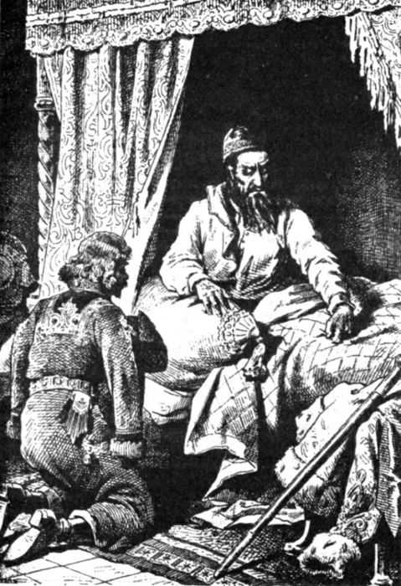

Иллюстрация к повести Л. Чарской «Царский гнев»

Сюжет рассказа воспроизведен в 15 кадрах-сценах, которые были связаны титрами:
1. Важный опричник занимает место боярина Басманова за столом в царской палате. Рассердившись, Басманов покидает царский дворец и едет в свое имение.
2. Дома он рассказывает о случившемся жене и сыну.
3. Ивану Грозному доносят о самовольном отъезде Басманова, и царь посылает за ним одного из своих опричников.
4. Опричник приезжает к Басманову и приглашает его к царю.
5. Простившись с женой и сыном, Басманов возвращается в царский дворец.
6. Царь ласково встречает Басманова и угощает его вином.
7. Охмелевшего Басманова опричники уводят в темницу и там душат его.
8. Сын Басманова едет в царский дворец, чтобы узнать об отце.
9. Хитрый Иван Грозный не говорит ему правды, а на потеху заставляет его сплясать перед ним.
10. Случайно узнав о гибели отца, сын Басманова мчится на лошади домой.
11. В доме Басманова все в ужасе от случившегося.
12. Отряд опричников нападает на дом Басманова, но слуги успевают запереть ворота.
13. Жена Басманова с сыном и служанкой прячутся в сарае.
14. Опричники врываются в дом, но никого не найдя, устраивают погром. Забрав ценные вещи, они уезжают.
15. Жена Басманова с сыном и служанкой возвращаются в разграбленный дом.
Фильм сохранился без надписей.
В окрестностях Москвы в конце августа 1915 года начались съемки фильма «Царь Иван Васильевич Грозный» русского режиссёра Александра Иванова-Гая. Это первый дошедший до нас фильм о Грозном. Можно считать, что с этой картины знаменитый правитель начал свое шествие по кинематографу. Это была немая черно-белая полнометражная (58 минут) экранизация повести Льва Мея «Псковитянка». Премьерный показ состоялся 16 октября (по старому стилю) 1915 года в 14-00 в кинотеатре «Фатум». Это единственная русская картина с участием Фёдора Шаляпина, где он сыграл роль царя Ивана Грозного.

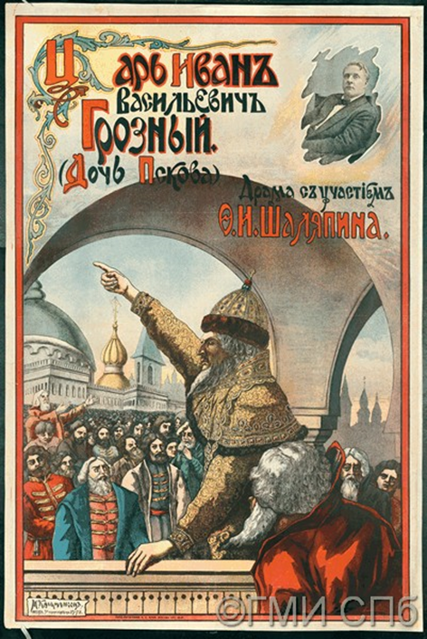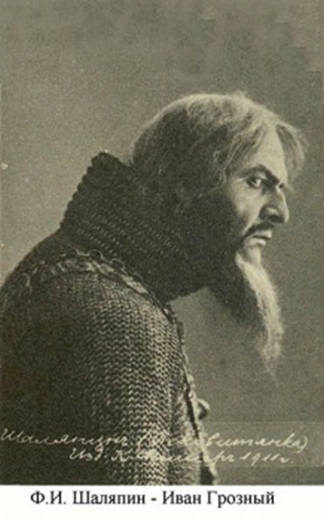

Сюжет фильма: Псков, начало 1550-х годов. Молодая боярыня Вера Шелога, собирая с подругами орехи и ягоды, заблудилась в лесу. В это время недалеко идёт соколиная охота. Юный царь Иван Васильевич отрывается от свиты. В чаще он встречает девушку и увлекает в свой шатёр. Несколько позже обесчещенная Вера пытается броситься с обрыва, но её удерживает нянька. В установленной срок молодая боярыня рождает девочку. Её называют Ольгой и отдают в дом князя Токмакова, псковского посадника.
Псков, 1570 год. На ещё вольный город идёт войско Ивана Грозного, только что покорившее Великий Новгород. На поляне леса происходит свидание Ольги и её возлюбленного Михайло Тучи. Мужчина прощается с девушкой и отправляется собирать вольное войско для противостояния царю. Большая же часть бояр, однако, встречает Грозного покорно. Прислуживающая ему Ольга подносит заздравную чашу. Царь целует девушку и узнаёт в ней обольщённую им много лет назад псковитянку. Понимая, что перед ним его дочь, он одаривает её своим перстнем. Князь Токмаков подтверждает догадку царя.
Ольга и Михайло вновь встречаются в лесу, но его как бунтовщика хватает стража. Иван Грозный лично допрашивает Тучу. Небольшой отряд вольного войска пытается отбить вожака, но практически весь гибнет. Туча спасается вплавь по реке. К царю подносят убитую Ольгу. Иван Грозный рыдает над телом дочери.
Разумеется, ни о каком критическом анализе образа Ивана Грозного речи идти не могло — хоть и доживающая свой век, монархия не допускала вольнодумства в новом виде искусства. Образ царя, рожденный с помощью великого певца, вышел дежурно монументальным, перенесенным из оперы Римского-Корсакова, где Шаляпин пел царя.
После выхода картина в столицах практически провалилась, но в провинции, в полном соответствии с мнением Шаляпина, по много дней собирала полные залы. Современники премьеры давали негативные отзывы, как в театральной, так и в кинематографической прессе. И по мнению журнала «Искусство кино», картина выдающимися художественными достоинствами не отличается. Сам же певец критически относился к фильму: «Зовут в кино, а я его боюсь. Довольно! Один раз попался с «Псковитянкой». Второй раз — шалишь — не попадусь!»

Образ Ивана Грозного в советском кино

Одиннадцать лет спустя в журнале «Кино-фронт», №№ 2-3 за 1926 год, была опубликована статья режиссера Ю.В. Тарича (настоящая фамилия Алексеев) о планах подготовки к съемкам фильма «Крылья холопа», где он, в частности, писал: «„Крылья холопа“ — эта первая по времени грандиозная фильма из быта 2-ой половины XVI века. В первую очередь, пришлось собрать и изучать те вещественные памятники эпохи Грозного, какие еще сохранились, и подыскать натуру, годную для съемки. Подлинную архитектуру нашли в бывшей Александровской слободе (ныне Александровский музей) — архитектурные линии трапезной, где пировал Грозный с опричниками, звонницу XVI века, в которую он звонил, и др. … Для фильмы мы будем вводить большого масштаба макет Александровской слободы с деревянными постройками, а не каменными, как сейчас (работа архитектора Барановского), пытаясь … соединить, с помощью зеркал, макет с действием на натуре».
Фильм, снятый Таричем по сценарию Т.К. Шильдкрета и В.Б. Шкловского, вышел в конце 1926 года. «Крылья холопа» показывали и за рубежом, в том числе в США, Германии и Франции. Международное английское название: «The Wings of a Serf». По мнению кинокритиков, это был один из лучших советских исторических фильмов. Целью сценария «Крылья холопа» было отойти от однобокого изображения Ивана Грозного и обусловить его действия экономическим влиянием. В фильме Грозного сделали капиталистом, торгующим льном.
Роль царя Ивана Грозного сыграл талантливый драматический актер Леонид Миронович Леонидов. В его исполнении Иван Васильевич предстает натурой яркой, в которой сконцентрировался сгусток противоречий. С одной стороны, это человек, стремящийся ко всему новому, передовому, с другой — выступающий за сохранение сложившихся устоев.
В основу фильма положена легенда об изобретателе XVI века Никитке, чей полет на деревянных крыльях связывают с Александровской слободой. Мастер на все руки Никишка, крепостной богатого боярина Курлятева, много думая о вольных птицах, однажды все-таки взмыл в небо на самодельных крыльях. За общение с сатаной Никишка был схвачен опричниками, закован в кандалы и отправлен в приказ. Однако о мастере, который своими поделками удивлял мир, помнили всегда и время от времени приглашали его к царскому двору чинить сломавшиеся механизмы и потешать высоких господ. Но всякий раз Никишку вновь отправляли в темницу и готовили над ним новую казнь.
Несмотря на успех и зарубежный прокат, фильм «Крылья холопа» был традиционным, реалистичным, и исследователями рассматривается, чаще всего, как пролог перед радикальной сменой отношения к Ивану Грозному в тридцатые годы.

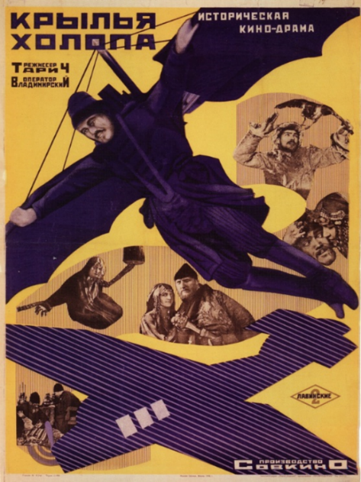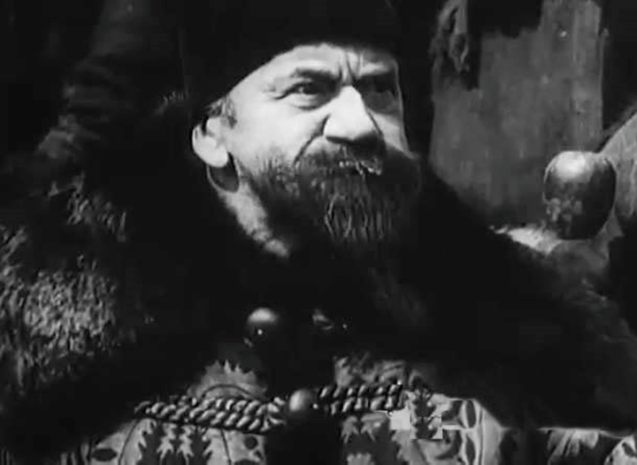
Иван Грозный с исполнении Л.М. Леонидова
Накануне войны (1941 год) вышел фильм режиссёра-постановщика Григория Левкоева «Первопечатник Иван Федоров» с Павлом Шпрингфельдом в роли Ивана Грозного. Это историко-биографический фильм о жизни Ивана Фёдорова, создателя первой в Московском государстве типографии. Середина 16 века. Русские земли расширяются, уже взята Казань. Боярин Бартенев рассказывает Ивану Грозному о чернокнижнике, который днями напролет отливает буквы из свинца и, по слухам, задумал извести все церковные книги. Царь приказывает разузнать о «колдуне» побольше. Им оказывается Иван Федоров, издатель первой русской книги «Апостол». Однако, за свой труд, Ивана Федорова ждало суровое наказание, которое решили применить в связи с недовольствами людей. Главной причиной такого поведения, стало непонимание типографского станка, удивление от вида печатных книг и того, откуда они взялись. Люди, которые никогда не видели и не знали системы книгопечатания, считали, что печатные книги пришли от Дьявола. Что же ждет Ивана Федорова, учитывая, что мнение людей поддерживает и царь Иван Грозный, обвиняя его в ереси?
Данная экранизация довольно поучительна. Она объясняет нам, что нельзя отрицать что-то новое, если не понимаешь этого. К тому же, это историческая лента. Она основана на реальных событиях и описывает биографию Ивана Федорова. Критики позитивно отнеслись к данной кинокартине, отмечая ее яркость и сходство персонажей фильма с историческими личностями. Было так же отмечено музыкальное сопровождение и сюжет. Зрители выделили тот факт, что это интересный художественный фильм, схожий с документальными лентами. Из него можно узнать много нового для себя, при этом, не потратив большого количества времени.
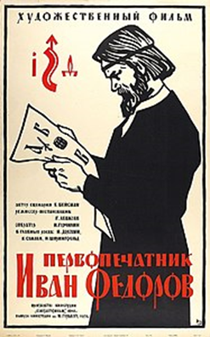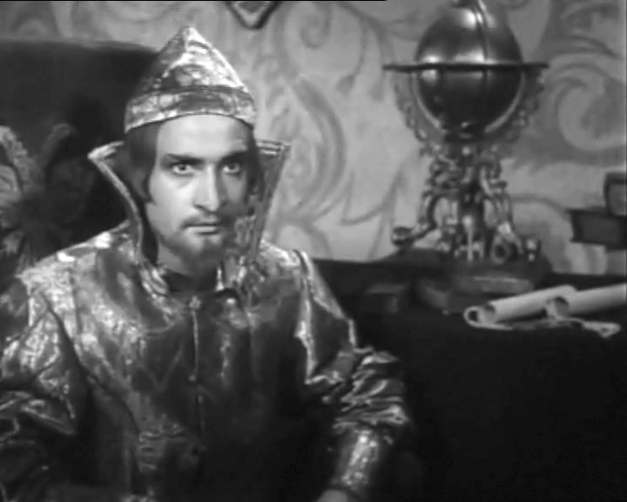
Иван Грозный в исполнении Павла Шпрингфельда

В годы Великой Отечественной войны проходили съемки фильма «Иван Грозный». Над его созданием работал режиссер с мировым именем Сергей Михайлович Эйзенштейн. Работа над сценарием началась летом 1941 года, режиссер предварительно изучил исторические документы, хроники и жизнеописания.
У фильма есть целый ряд особенностей. Во-первых, хотя он и черно-белый, во второй серии есть цветные эпизоды. Во-вторых, режиссера и сценарий фильма утверждал лично Сталин, да и идея создания полностью принадлежала ему.
«Как и «Александр Невский», постановка «Ивана Грозного» была предложена Эйзенштейну (Это был кремлевский заказ – Прим. Ред.). Но в отличие от первого, «историко-биографического» фильма, так и оставшегося для него в целом чужим и далеким, работа над «Иваном Грозном» страстно увлекла режиссера, и надолго царь Иван Васильевич становится властителем его дум, любимым героем Эйзенштейна. Социальный заказ и личный творческий интерес снова, как и во времена «Потемкина» и «Октября», приходят к единству».
Первая серия фильма (1945 г.) характеризуется фразой Грозного «Ради Русского царства великого». Идея объединения страны, единовластия вдохновляла на победу над Казанским ханством, помогала перенести беды — смерть жены Анастасии Романовны, измену друга князя Курбского. Вторая серия фильма была завершена также в 1945 году. Стержневой ее идеей была фраза «Един, но один». Достижение единовластия путем коварства и жестокостей обрекло царя Ивана Васильевича на одиночество, сомнения… Одна сцена фильма была решена в цвете. Сочетание красного, черного, золотого говорило о борьбе, власти, смерти. И тем не менее, идея трагической расплаты за победу в борьбе за власть была подвергнута резкой критике, несмотря на прекрасную актерскую игру, музыку. Эйзенштейну было предложено переработать вторую серию фильма. Но в 1948 году Сергей Михайлович умер от обширного инфаркта, и она пролежала «на полке» вплоть до 50-х годов. Вышла на большой экран лишь в 1958 году.
Роль царя Иоанна Васильевича в картине сыграл Николай Константинович Черкасов, показав государственный ум самодержца, стремление к объединению в централизованное государство и вместе с тем кровавую жестокость, сменяющуюся покаянием. За эту роль в 1946 году Н.К. Черкасов был удостоен Государственной премии СССР. Иван Васильевич в трактовке Эйзенштейна — одаренный человек, образованный, яркий, который постепенно из-за присвоенной абсолютной власти совершает путь от незаурядных помыслов к саморазрушению. Фильм же до сих пор остается популярным, подкупает своей искренностью, мастерской передачей атмосферы времени Ивана Грозного.

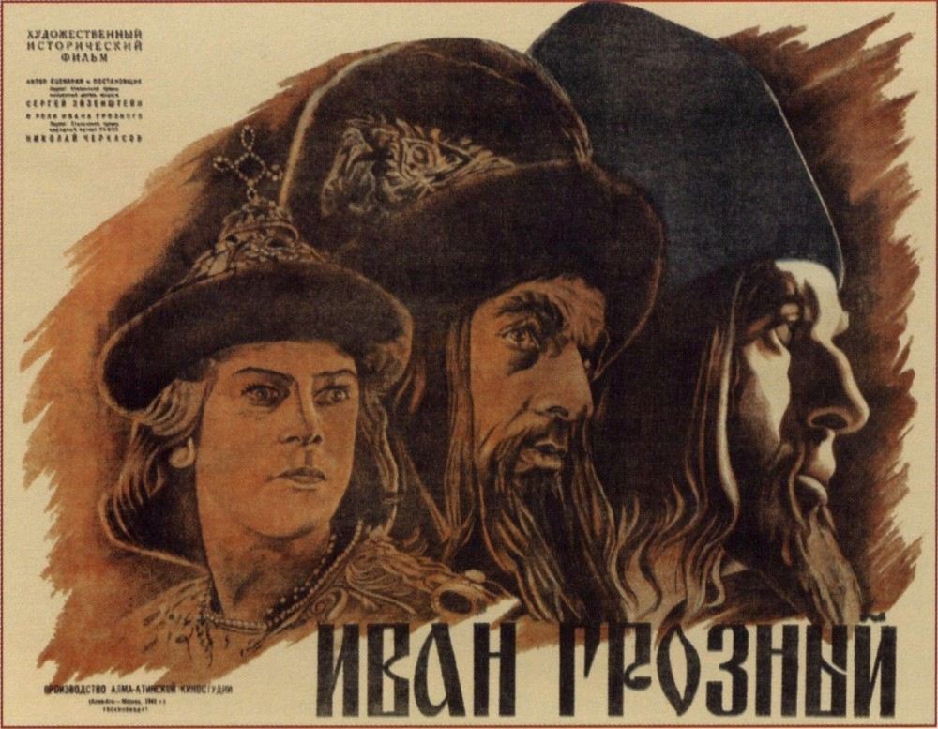
Киноплакат к фильму «Иван Грозный» С. М. Эйзенштейна

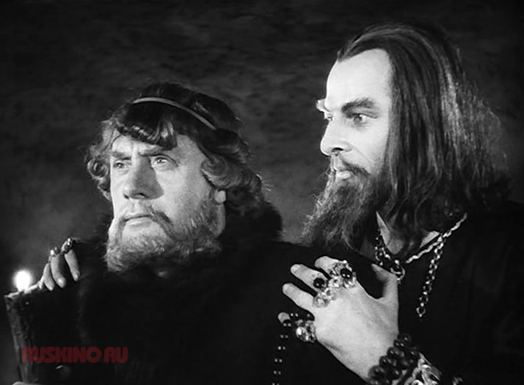
Малюта Скуратов (М. Жаров) и Иван Грозный (справа) в исполнении Николая Черкасова

В 1965 году режиссер музыкальных фильмов Владимир Горрикер экранизировал оперу Н.А. Римского-Корсакова «Царская невеста», сюжет которой заимствован из «Истории Государства Российского» Н.М. Карамзина. Съёмки фильма проходили в 1964 году в городе Суздале.
События происходят осенью 1572 года в Александровской слободе, где жил тогда Иван Грозный. Из двух тысяч красавиц, свезенных со «всея Руси», царь Иван Грозный выбирает одну — Марфу Собакину. По воле автора, в Александровской слободе кипят нешуточные любовные страсти. Здесь и безответная любовь, и коварство, и измена… На всём протяжении оперы ощущается присутствие Ивана Грозного, незримо определяющего судьбы героев драмы. Но среди действующих лиц он отсутствует. Чтобы подчеркнуть весь смысл происходящего, режиссер фильма вводит его в свою экранизацию. Роль Грозного исполнил замечательный актер П.П. Глебов. Это единственный персонаж фильма, у которого нет слов. Царь появляется в редких эпизодах: вот он проходит со свитой царедворцев; совершает конную прогулку и неожиданно встречает Марфу Собакину, в восхищении любуется ею. Судьбе Марфы Собакиной и посвящена опера.
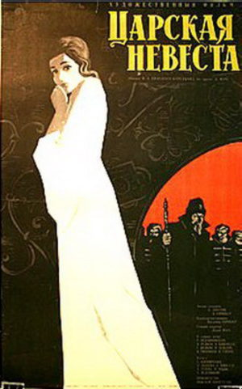 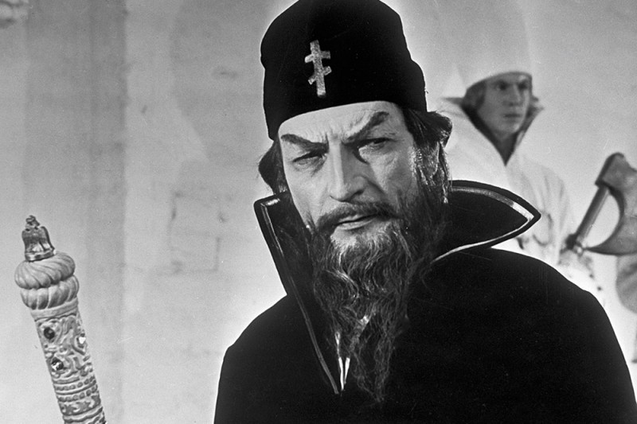Киноплакат к фильму «Царская невеста» Петр Глебов в роли Ивана Грозного

В 1973 году кинотеатры СССР сотрясались от взрывов хохота. Демонстрировался новый киношедевр Л.И. Гайдая «Иван Васильевич меняет профессию», снятый по пьесе М.А. Булгакова «Иван Васильевич». Очень бережно, с сохранением всех сюжетных линий и ремарок автора, режиссер переносит события пьесы, написанной в 1935 году, в 70-е годы.
Фильм рассказывает об инженере-изобретателе Шурике, создавшем машину времени, которая открывает двери в XVI век — во времена Ивана Грозного, в результате чего царь оказывается в советской Москве, а его тёзка — управдом Иван Бунша вместе с вором-рецидивистом Жоржем Милославским — в палатах царя.
В ходе съемок картину «Иван Васильевич» закрывали дважды по идеологическим соображениям. Первый раз это сделал главный редактор Госкино Сытин, сказавший, что не позволит насмехаться над Иваном Грозным и выставлять его дураком. «Режиссер его убеждал: это даже не царь, это управдом под видом царя, - вспоминает сценарист Бахнов. - Нет, все равно: на царя падает тень...» Когда фильм был сделан, каждая из многочисленных инстанций убирала какую-нибудь хорошую шутку. Например, когда милиция допрашивает царя Иоанна Васильевича, у него спрашивают: «Где живете? Адрес, я спрашиваю?» - «Москва. Кремль». Кремль отстояли на первой инстанции, на второй, на третьей уже не смогли - «это ведь святые для каждого слова, а вы смеетесь»... Пришлось заменить на «палаты». В общей сложности фильм был обрезан на 177 метров пленки. После внесения всех изменений хронометраж фильма уменьшился на 10 минут, но оригинальный негатив фильма хранится на студии «Мосфильм».
Юрий Никулин, на которого изначально писался сценарий, сниматься в картине отказался. По официальной версии, Никулина не отпустил на съемки «Союзгосцирк». По другой - он сам отказался от роли, решив, что фильм все равно не выпустят в прокат. После долгих поисков актера на главную роль выбор пал на Юрия Яковлева, в котором счастливо ужились жалкий управдом Бунша и грозный царь. Юрий Васильевич написал в своей книге «Между прошлым и будущим»: «Моей задачей было сыграть Ивана Васильевича одновременно и могущественным владыкой, и смешным — из-за немыслимых ситуаций, в которые он попадает, а Буншу — таким типичным, всюду сующим нос недалеким и суетливым маленьким начальником».
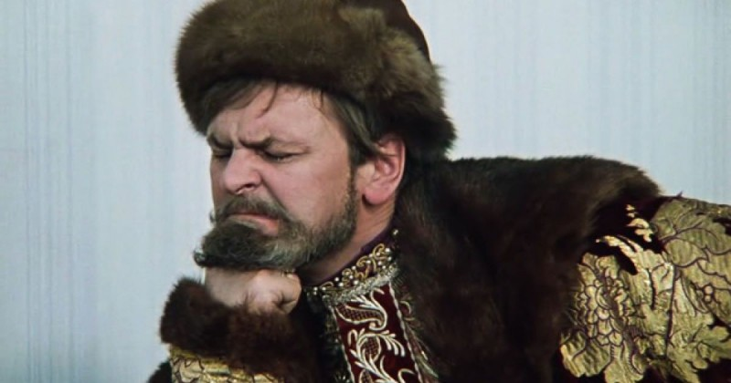
Юрий Яковлев в роли Ивана Грозного
В сатирической комедии царь Иван представлен личностью, которой ничто человеческое не чуждо, правда, эпизод, где царь жарит котлеты на кухне Шурика был вырезан. Он увлекается женщинами, по отношению к ним благороден. Не терпит излишнего чинопочитания, а главное — радеет за Россию. Чиновникам, принимавшим фильм, особенно понравился момент, где сам государь, одним именем приводящий в ужас громадную страну, с восторгом смотрит на достижения социализма и, оглядывая новостройки, произносит «Лепота!» Наряд, в который облачен «гайдаевский» Иван Грозный, был позаимствован из гардероба костюмов, сохранившихся после съемок фильма Сергея Эйзенштейна.
Фильм «Иван Васильевич меняет профессию» вышел в прокат 17 сентября 1973 года. Одной из первых на премьеру откликнулась главная газета страны — «Правда». Г. Кожухова в номере от 24 сентября писала: «Оставшись самим собой, Гайдай в новой работе, на мой взгляд, во многом довел свою интонацию, свой стиль до блеска и изящества». Критик М. Кузнецов в октябре 1973 г. в газете «Комсомольская правда» написал: «М. А. Булгаков дал первый толчок, блистательную идею, умопомрачительную завязку... Затем же авторы кинокомедии пошли своим путем. Они изобразили целую галерею образов современников. Царь Иван Васильевич — это могучий мужчина, гордый, неистовый, сильный, эдакий лев, попавший в малогабаритную квартиру. Он жесток и вместе с тем обаятелен; это характер чертовски привлекательный. Его противоположность — суетный и вздорный Бунша, который и на троне ничтожен — не знает, что сказать, делает все невпопад, и жалок, и смешон в сползшей набок шапке Мономаха, с подвязанной щекой». Фильм принес Леониду Гайдаю новый оглушительный триумф: 3-е место в прокате, 60,7 миллионов зрителей.
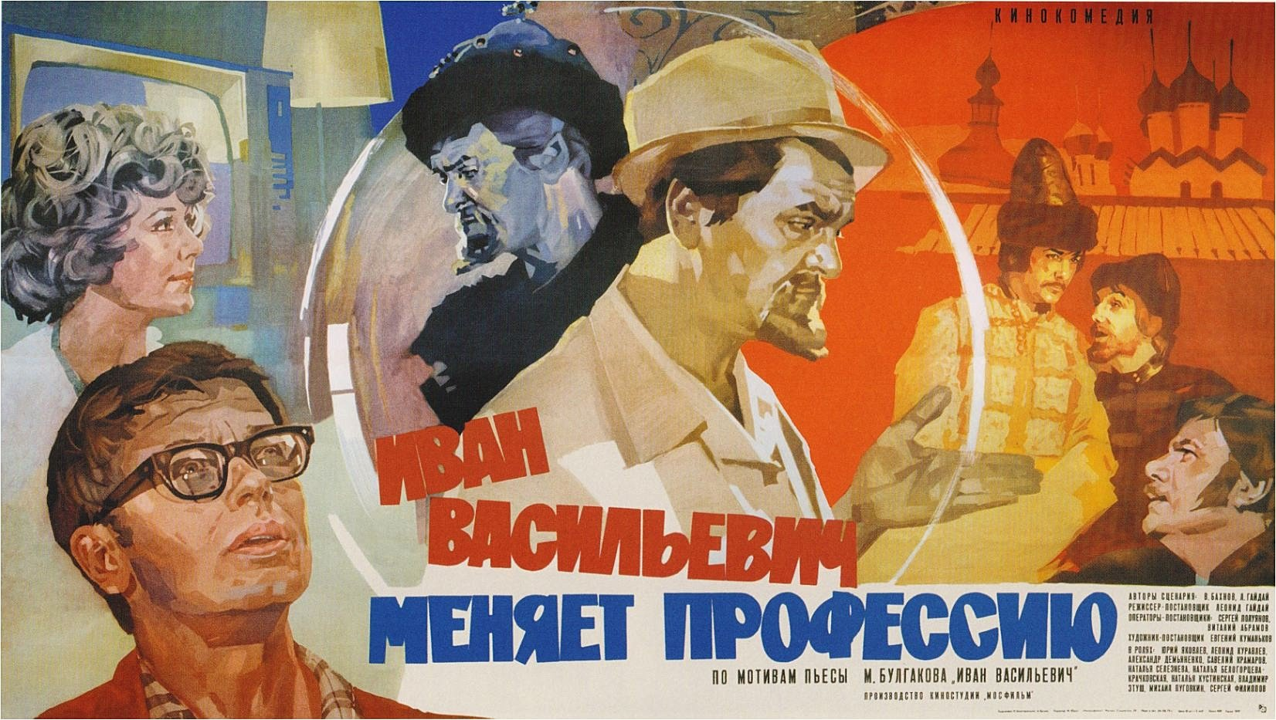
Афиша к фильму «Иван Васильевич меняет профессию»

Российский кинематограф об Иване Грозном

90-е годы ХХ века отмечены выходом ряда картин, где действующим лицом был Иван Грозный. В 1991 году был снят еще один фильм о московском периоде жизни первопечатника Ивана Федорова — «Откровение Иоанна Первопечатника» режиссера Юрия Сорокина, где одну из последних своих ролей сыграл Иннокентий Смоктуновский. В этом фильме о столкновении добра и зла, просвещения и косности в тогдашней России один-единственный персонаж оказался живым и страдающим — Иван Грозный в исполнении Смоктуновского. Уставший, больной, страдающий от собственного несовершенства, но упрямый в своем человеконенавистничестве. Но этот фильм почти никто не увидел — 90-е были не лучшим временем для российского кино.
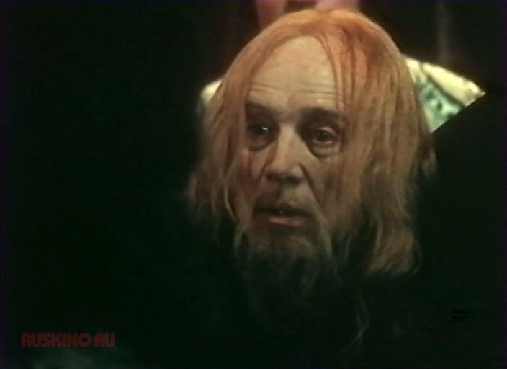
Иннокентий Смоктуновский в роли Ивана Грозного
В 1991 году на экраны вышел исторический фильм «Царь Иван Грозный», снятый режиссёром Геннадием Васильевым по мотивам романа писателя Алексея Константиновича Толстого «Князь Серебряный». Повесть времён Иоанна Грозного».
Фильм состоит из двух частей – «Возвращение» и «Казни». Первоначальным названием фильма было – «Князь Серебряный». Оно действительно больше подходило бы для киносюжета и концентрировало бы внимание на главном образе в повествовании А. К. Толстого – Никите Романовиче Серебряном (в исполнении Игоря Талькова), который несмотря на личную драму, интриги приспешников царя и обиды со стороны самого правителя остаётся ему верным до конца.
По сюжету на родину из Великого княжества Литовского после окончания длительной Ливонской войны возвращается русское посольство во главе с князем Серебряным. Спешит князь домой, где его должна ждать невеста Елена Дмитриевна. Но не знает князь, что со времени его отбытия в Литву в Московском государстве произошли существенные перемены. Царь Иван Васильевич лютует. Ему везде видится измена. Учреждено карательное войско – опричнина, составленная не из самых нравственных и преданных делу и даже самому царю людей. Опричники, зная, что им разрешено многое, занимаются насилием, грабежами, творят обиды и боярам, которые боятся царских слуг, поскольку те могут оговорить любого перед жестоким царём.
Существующее название фильма – «Царь Иван Грозный» – представляет версию авторов картины, отчего так лютовал царь. Зритель видит в нескольких эпизодах Ивана Васильевича в состоянии психической одержимости. Такое объяснение поведения царя является одним из основных и в исторических исследованиях. Неимоверная жестокость царя сменялась его покаянными молитвами, а вся личная жизнь правителя Руси была сплошным страданием. Страдали и многие из окружения царя. Никто не был уверен в том, что милость царя не сменится опалой и приказом отправить на плаху или сварить живьём, как поступил царь с князем Вяземским.
Исполнитель роли Ивана Грозного грузинский актёр Кахи Кавсадзе фактически затмил созданным им образом царя-мучителя и царя-мученика всех прочих персонажей, в том числе и образ князя Серебряного. Так и получилось, что фильм, снятый по мотивам романа «Князь Серебряный», оказался фактически посвящённым образу русского царя. «Фильм получился весьма зрелищным, не скучным, сохраняет интригу до самого конца, отличается добротными съёмками, хорошо передаёт исторический колорит в сочетании христианских реалий с реликтами язычества. Фильм с удовольствием смотрят все те, кто интересуется историческим жанром в киноискусстве и знает события из русской истории».

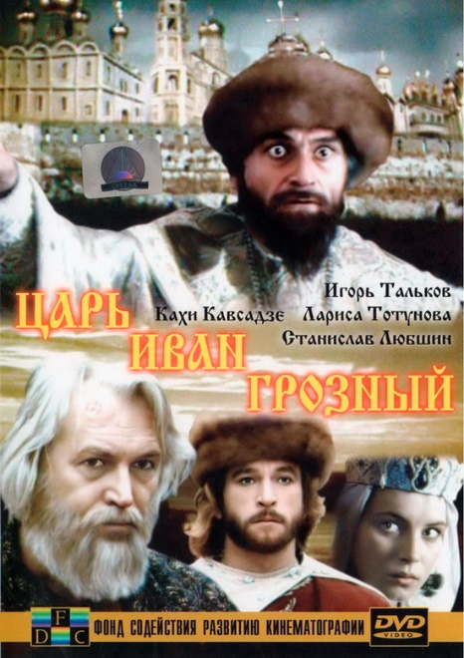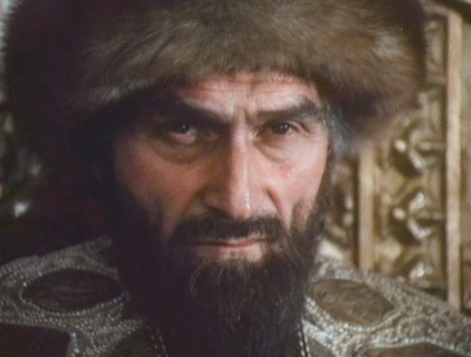
Кахи Кавсадзе в роли Ивана Грозного

В 1992г. вышла еще одна версия романа А. К. Толстого «Князь Серебряный» режиссера Алексея Салтыкова под названием «Гроза над Русью». Съемки фильма проходили в Новгороде. Режиссер объяснил выбор натуры тем, что Новгород — единственный из русских городов, «сохранивший дух Грозного».
Эксперты отмечают очевидное сходство картины Салтыкова с васильевским «Царем
Иваном Грозным» Г. Васильева. Практически полное совпадение сценариев обеих лент делает «Грозу над Русью» интересной для зрителя лишь с точки зрения актерской игры. Великолепная работа Олега Борисова в роли Ивана Грозного, создавшего неожиданный образ кающегося царя-грешника, сделала картину не столько любовной историей князя Серебряного и Елены, сколько трагедией правителя Руси.
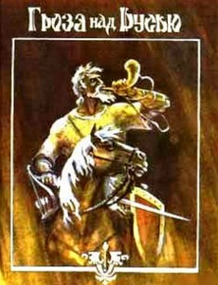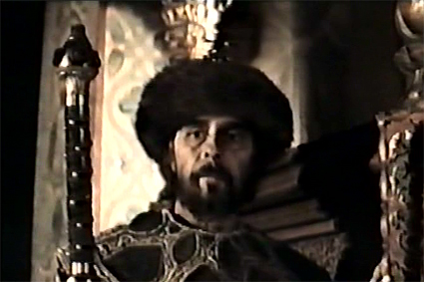
ОлОооооо
Олег Борисов в роли Ивана Грозного
С 1986 по 1996 годы шли съемки мини-сериала «Ермак» (режиссеры Владимир Краснопольский и Валерий Усков) о событиях завоевания Сибирского ханства и взаимоотношениях казаков с царем Иваном Васильевичем. Фильм основан на реальных исторических событиях. Авторы ленты постарались максимально соблюсти все исторические детали, достоверно воспроизвести оружие, костюмы и даже ландшафты тех времен. Съемки эпопеи проходили там, где разворачивались реальные исторические события в Сибири и на Урале. Кроме того, режиссеры обращались за помощью к известным историкам - профессору А. Преображенскому и специалисту по оружию М. Горелику.
Сериал состоит из 5 серий: «Рождение атамана», «Царские ослушники», «Неизведанная Сибирь», «От плахи к почестям», Бессмертие». Казачий атаман Ермак Тимофеевич собирается силой присоединить сибирские земли к московскому княжеству. Ермак ведет свое войско за Урал на завоевание сибирских племен. Коренные жители Сибири оказываются в безвыходном положении. Со стороны Средней Азии им грозит Кучум - потомок Чингисхана, а из Москвы уже выступила безжалостная армия легендарного атамана.
Роль Ивана Грозного, который появляется в фильме эпизодически, исполнил известный киноактер Евгений Александрович Евстигнеев. Государь показан в последние годы его правления. Эта роль стала для великого мастера кино последней. В его трактовке царь предстает как человек мудрый, много переживший, терзаемый раскаянием за причиненное зло.
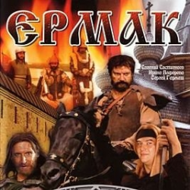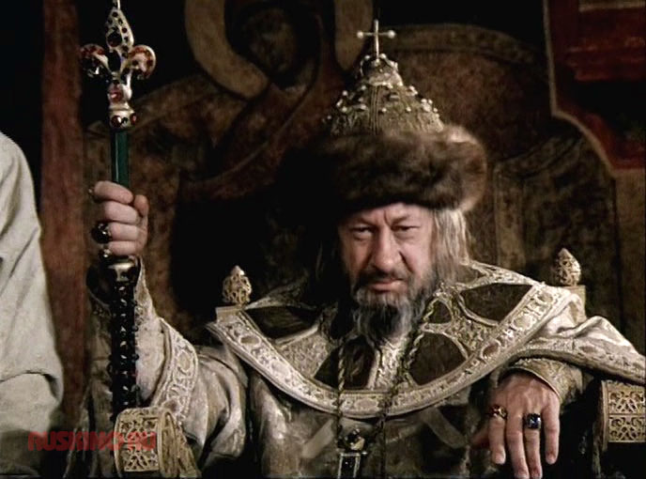
Евгений Евстигнеев в роли Ивана Грозного

Почти одновременно в 2008 году два российских режиссера обратились к «грозненской» тематике. Андрей Андреевич Эшпай начал работу над 16-серийным телефильмом «Иван Грозный» для телеканала «Россия». Для съёмок было создано множество костюмов по образцам XVI века. Многие сцены снимались на территории Крутицкого подворья. О видении своего фильма Андрей Эшпай говорил следующее: «В Иване Грозном есть что-то от героев Достоевского, он удивительно амбивалентный персонаж. Я не знаю другого тирана, который бы так же искренне раскаивался в своих злодеяниях. А в первом русском царе безжалостность удивительно уживалась с набожностью, ясный ум правителя — с верой в то, что, если перенести ад на землю, после смерти людей будет ждать рай. Так что картина про Ивана Грозного для меня — это, в первую очередь, возможность разобраться в человеке».
Сериал Андрея Эшпая охватывает всю жизнь Ивана Грозного – от рождения и до смерти. Эта жизнь распределена на четверых актеров. Но основной груз лег на плечи Александра Демидова – из 16 серий в 11-ти именно он воплощает образ Ивана Грозного.
Андрей Эшпай решил не инсценировать общее представление об этом человеке, а попытаться максимально приблизиться к нему и понять его внутреннее состояние.
Зрителю показали Ивана Грозного таким, каким, по видению автора, он воспринимал себя сам. Мы видим натуру, сотканную из противоречий: при кажущейся подозрительности — необыкновенная привязчивость к окружающим, доходящая порою до самоистязания. В каждой новой серии Иван предстает перед нами отражением постоянно изменяющейся картины окружающей действительности. Он страшно устал от самого себя, потратил данную ему невероятную духовную энергию. В конце фильма, будучи еще не старым по возрасту человеком (он умер, не дожив до пятидесяти четырех лет), Иван выглядит дряхлым стариком.
Создатели фильма специально отказались от исторической реконструкции. Они местами в интересах сохранения драматического накала сюжета отступили от хронологии событий, отказались от стилизаций под архаизм речи, даже рассыпали местами в высказываниях персонажей обороты из сегодняшнего дня, вроде «кто стрельбу спровоцировал?» или «негоже великому государю беспредельничать». Создателям фильма удалось раскрыть человеческие качества Ивана Грозного, сделав его собеседником зрителя.

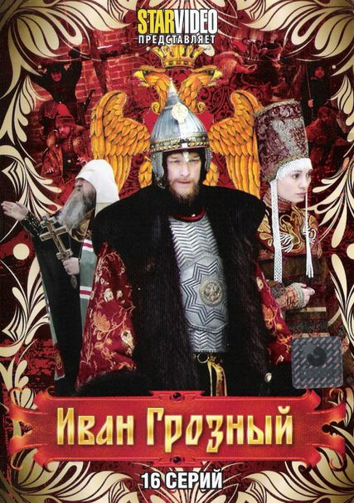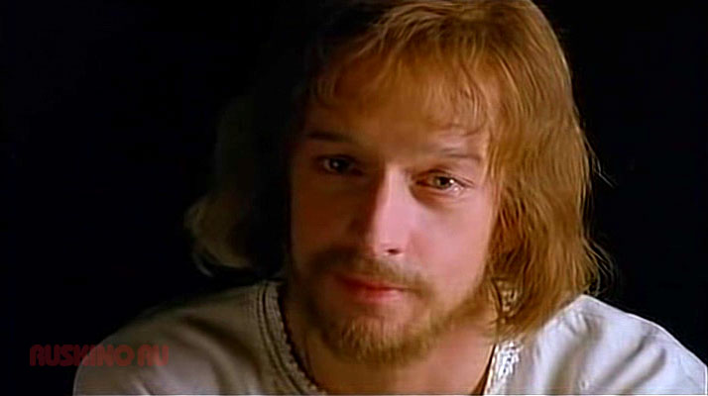
Александр Демидов в роли Ивана Грозного

Съёмки фильма Павла Лунгина «Царь», где главную роль, роль Ивана Грозного, сыграл Петр Мамонов, начались 23 февраля 2008 года. Они проходили в Суздале, где перед этим на территории Спасо-Евфимиева монастыря были построены декорации старой Москвы XVI века, опричный дворец, «Пыточный городок». В роли консультанта режиссёра выступал писатель и богослов Александр Дворкин, защитивший в своё время диссертацию «Иван Грозный как религиозный тип.
Действие фильма происходит в 1566-1569 гг., в разгар опричнины и Ливонской войны. Фильм начинается с момента, когда Русская православная церковь после ухода Афанасия остаётся без митрополита, и Иван IV призывает к себе друга детства, игумена Соловецкого монастыря Филиппа Колычева.
Композиционно фильм разбит на четыре части:
1. Молитва царя.
2. Война царя.
3. Гнев царя.
4. Веселье царя.
Финал фильма - царь приходит в Пыточный городок и всю ночь ждёт начала «веселья». Несмотря на приказ явиться, никто не приходит. «Где мой народ?» - вопрошает царь.
Незадолго до официальной премьеры фильма «Царь», 2 ноября 2009 года, Союз Православных Хоругвеносцев и Союз Православных Братств провели в Москве пикет в защиту русской истории и культуры, на котором выразили свой категорический протест против фильма, который представляет собой «издевательскую карикатуру на первого Русского Царя», который в картине «представлен в виде сумасброда, маньяка, садиста и параноика», а сам фильм призван «символически оплевать Русскую историю».
П.С. Лунгин в своей работе поднимает вечный вопрос: остается ли правитель, наделенный абсолютной властью, человеком, и можно ли его судить по тем же законам, что и других? Царя обуревает демон власти, и он преступает границы дозволенного; в борьбу с этим демоном и вступает митрополит Филипп. По словам режиссера, Филипп — человек Возрождения, который противостоит темному Средневековью, воплощенному в царе.
Картина, безусловно, масштабная по всем параметрам, потому никого и не оставила равнодушным. Грозному фильму — и грозных критиков: вокруг нее ломают копья как историки и кинокритики, так и духовенство. Первые, конечно, борются за историческую достоверность, но одни аплодируют фильму за точную передачу эпохи и характера царя, другие же, напротив, находят массу фактических ошибок и заявляют, что в фильме полностью искажен образ Ивана IV, который подается как сумасшедший фанатик и параноик.
Так, отрицательно оценил историческую составляющую фильма историк, доктор исторических наук, профессор кафедры истории России до XX в. исторического факультета СПбГУ Игорь Яковлевич Фроянов, упрекнувший режиссёра в однобокости и антирусской направленности картины. С другой стороны, телеведущий Николай Сванидзе высказал мнение о том, что «если не брать какие-то детали, которые естественны в художественном произведении — это же не историческая хроника — то… Лунгин очень исторически точен и в том, что касается изображения эпохи Ивана Грозного, и в том, что касается событий, связанных с взаимоотношениями царя и митрополита Филиппа, и в том, что касается изображения личности самого царя».
Сам режиссер считает, что его фильм плохо приняли на родине. По его словам, русские люди не хотят воспринимать историю такой, какая она есть, и предпочитают мифы, а факты никого по большому счету не интересуют. В данном случае люди не хотят знать правду о правлении Ивана Грозного, она противоречит уже сложившемуся в общественном сознании образу правителя.

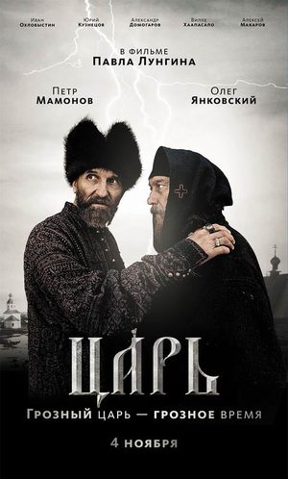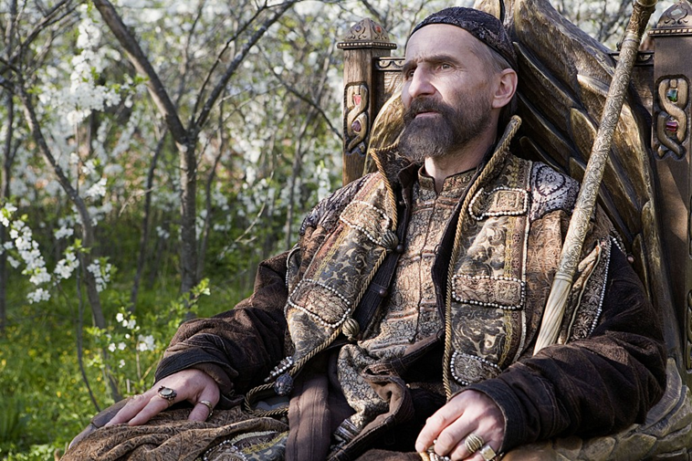
Петр Мамонов в роли Ивана Грозного

«Годунов» - российский исторический телесериал режиссёров Алексея Андрианова и Тимура Алпатова. Премьера первого сезона состоялась в ноябре 2018 года на телеканале «Россия-1». Сериал повествует об исторических событиях второй половины 16 века, происходивших в период от последних дней жизни первого русского царя до восхождения на трон представителя семьи Романовых – Михаила Федоровича. Иван IV при смерти, все обитатели Московского Кремля отсчитывают последние дни его правления. Кругом интриги и предательство, пока неясно, кто же станет следующим государем российским.
Создатели сериала взяли за основу роман-хронику советского исторического романиста Константина Бадигина «Кораблекрушение у острова Надежды» (1978). Роман повествует о восхождении к власти Бориса Годунова и о борьбе промышленников Строгановых с английскими купцами. Авторы незначительно изменили сюжетные линии, упростив их и заменив некоторых персонажей. Отдельные сцены, например, смерть Грозного цитируются дословно.
Съемки проходили в нескольких местах: в Суздале, в Архангельской области, в Риге, Московском кремле. Улицы Старой Москвы выстроили в павильоне Госкино. Кремлевские стены из гипса сделали почти в натуральную величину — 10-12 метров, рубленные избы построили из сосны.
Актерский состав «Годунова» поражает не столько своей звездностью, сколько «органикой, вытекающей из того как артисты действуют в кадре. Большинству из них удалось нащупать разумный баланс между проявлением эмоций и характера персонажа и его историчностью». В частности, Сергей Маковецкий, создал очень запоминающийся образ царя Ивана Грозного, хотя эта роль и была сравнительно небольшой. В сериале Иван Васильевич нарочито стар, переменчивого настроения — пиры с опричниками прерываются акциями покаяния и стремлением царя вовлечь всех в монашескую жизнь, а себя сделать игуменом. В интерпретации Маковецкого показана вся очевидная противоречивость натуры государя, о котором до сих пор не сложилось конкретного мнения.
Ведущие цвета фильма — кирпичный, желтый, красный – были навеяны оператору сериала картиной Репина «Иван Грозный убивает своего сына». Она же повлияла и на работу с освещением: сцены с Грозным построили необычно — в полумраке с просачивающимся сквозь ставни светом.

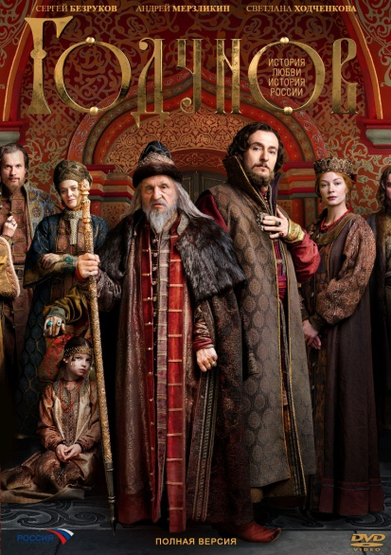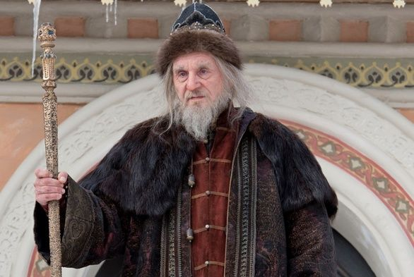
Сергей Маковецкий в роли Ивана Грозного
В настоящее время идут съемки сериала «Грозный», где роль царя также исполняет Сергей Маковецкий.

Заключение

Иван Грозный оказался одним из самых востребованных героев в отечественном кинематографе. За последние сто лет на экраны вышло более десятка фильмов о первом русском царе, которого играли и знаменитые, и начинающие актеры.
В 1915 году на экран вышла драма «Царь Иван Васильевич Грозный» режиссера Александра Иванова-Гая. Экранизация оперы Н.А. Римского-Корсакова должна была стать сенсацией: ведь в роли царя согласился сняться сам Федор Шаляпин. Московский царь представал в фильме человеком властным и жестоким. Фильм не особо понравился столичной публике и критикам.
В первые годы советской власти Иван Грозный трансформировался из исключительного тирана в типичного мракобеса. В 1926 году вышла кинодрама «Крылья холопа». Талантливый самоучка Никита Выводков всю жизнь мечтал изобрести крылья и полететь. За свою идею в царстве Ивана Грозного он подвергался жестоким пыткам.
Бесспорно, полноценная экранная жизнь Ивана IV началась со знаменитой картины Сергея Эйзенштейна. С середины 1930-х сталинское руководство создавало новый список выдающихся исторических личностей, в котором Ивану Грозному отводилась роль создателя московского централизованного государства. Образ Ивана Васильевича в картине получился мощным и глубоким. Так, Черкасов великолепно сыграл трагичный эпизод болезни царя, когда от него отвернулись все ближайшие сподвижники. После московской премьеры последовало триумфальное шествие ленты по европейским экранам. Телеграмма Чарли Чаплина венчала этот поток панегириков: «“Иван Грозный” — величайший исторический фильм, когда-либо созданный». Была и критика. Знаменитый американский режиссер Орсон Уэллс посчитал картину «демонстрацией красивых картинок».
В середине 1930-х появилась комедия Михаила Булгакова об Иване Грозном. Однако готовый спектакль по ней был запрещен перед премьерой как искажающий образ великого правителя. В 1973 году на экраны вышел фильм «Иван Васильевич меняет профессию» режиссера Леонида Гайдая, поставленный по пьесе опального драматурга. И это была, пожалуй, самая неожиданная интерпретация Грозного. В исполнении Яковлева царь был деятельным человеком средних лет, который успешно управляет государством и счастлив в личной жизни (у него молодая жена). Позднее актер вспоминал, что нашел ключ к роли после того, как Гайдай попросил его не изображать Черкасова в роли Грозного. Великолепная комедия смягчила стереотипный образ царя — великого, победоносного, грозного и в милости, и в гневе, а, как оказалось, еще невероятно обаятельного.
В конце 1980-х Иван Грозный стал весьма актуальным персонажем, в нем видели предвестника Сталина, а опричнину сравнивали с массовыми репрессиями.
4 ноября 2009 года в День народного единства на экраны вышла драма «Царь» режиссера Павла Лунгина. Такого отрицательного Ивана Грозного (в эксцентричном исполнении Петра Мамонова) в кино еще не было. Режиссер не поскупился на изображение страшных казней и ужасов. Государственная поддержка, а также дата премьеры, говорят о том, что «Царь» отражал официальный взгляд на Ивана Грозного.
Историки и внимательные зрители указали на множество ошибок и логических нелепостей в фильме Лунгина. Фильм, получивший неплохую кассу, не превратился в народный хит. Слишком уж не типичным, не героическим оказался царь.
Известный историк и учитель Тамара Эйдельман утверждает, что в XXI веке современные дети в числе первых ассоциаций об Иване Грозном выдают реплики из гайдаевского шедевра.

Список использованных материалов

1.Велигжанина А. Иваном Васильевичем мог стать Никулин, а Милославским - Миронов
https://www.orel.kp.ru/daily/22991/2292/
2.Википедия. https://ru.wikipedia.org/wiki/Иван_Васильевич_меняет_профессию
3.Гинзбург С. Кинематография дореволюционной России. М.: Искусство. 1963
4.Жанайдаров Д. Е. Крылья холопа: торговый капитал как образ революционного кинематографа // https://cyberleninka.ru/article/n/krylya-holopa-1926-torgovyy-kapital-kak-obraz-revolyutsionnogo-kinematografa
5.Журавлёв С. Фёдор Иванович Шаляпин и Латвия: мемориальный сборник к 125-летию со дня рождения. — Улей, 1999.
6."Иван Васильевич меняет профессию". Советская пресса о лучшей комедии Гайдая https://dubikvit.livejournal.com/464395.html
7.Игорь Фроянов. Лунгин оценивает эпоху Иоанна Грозного однобоко и односторонне/ https://rusk.ru/newsdata.php?idar=185760
8.История создания и интересные факты о фильме "Иван Васильевич меняет профессию" https://fishki.net/1285375-interesnye-fakty-o-filme-ivan-vasilevich-menjaet-professiju.html
9.К 75-летию кинокартины Сергея Эйзенштейна «Иван Грозный»: великий фильм с непростой судьбой https://www.mosfilm.ru/news/?ELEMENT_ID=25544
10.Лента новостей Союза Православных Хоругвеносцев 2009г. https://www.pycckie.org/novosti/2009/novosti-021109.shtml
11.Новицкий Е. Леонид Гайдай. М.: Молодая гвардия, 2017 https://www.kinopoisk.ru/media/article/3111953/
12.Образ Ивана Грозного в отечественном кинематографе http://www.alexnews.info/archives/17881
13.Очень приятно, царь... «Иван Грозный», режиссер Андрей Эшпай https://old.kinoart.ru/archive/2009/05/n5-article9
14.Первопечатник Иван Федоров, 1941 – Фильмы https://megogo.ru/ru/view/1891751-pervopechatnik-ivan-fedorov.html
15.Портал-Credo.Ru. Интервью с Н. Сванидзе. http://www.portal-credo.ru/site/?act=authority&id=1279
16.А.Ф. Рогалев Яркие образы XVI века в фильме «Царь Иван Грозный» (1991 год) http://rogvolod.blogspot.com/2016/03/xvi-1991.html
17.Сериал "Годунов"(2018) Ожившая история https://zen.yandex.ru/media/id/5aad1ac7f03173063577b13e/serial-godunov2018-ojivshaia-istoriia--5be482bd421fe800ad6b0ae2
18.Соколовский В. Премьера фильма "Гроза над Русью" https://www.kommersant.ru/doc/31253
19.Тучинская А. Шаляпин и Мейерхольд в кино // Искусство кино. 2008. № 11.
20.Уездный год Александров как он есть // Образ Ивана Грозного в отечественном кинематографе. 20 августа 2008.
21.Хохлов В. Иван Грозный на киноэкране: когда «история злопамятнее народа» http://gefter.ru/archive/19899

Гинзбург С. Кинематография дореволюционной России. М.: Искусство. 1963.
Тучинская А. Шаляпин и Мейерхольд в кино // Искусство кино. 2008. № 11.
Журавлёв С. Фёдор Иванович Шаляпин и Латвия: мемориальный сборник к 125-летию со дня рождения. — Улей, 1999.
Уездный год Александров как он есть // Образ Ивана Грозного в отечественном кинематографе. 20 августа 2008.
Жанайдаров Д. Е. Крылья холопа: торговый капитал как образ революционного кинематографа // https://cyberleninka.ru/article/n/krylya-holopa-1926-torgovyy-kapital-kak-obraz-revolyutsionnogo-kinematografa
Первопечатник Иван Федоров, 1941 – Фильмы https://megogo.ru/ru/view/1891751-pervopechatnik-ivan-fedorov.html
К 75-летию кинокартины Сергея Эйзенштейна «Иван Грозный»: великий фильм с непростой судьбой https://www.mosfilm.ru/news/?ELEMENT_ID=25544
Велигжанина А. Иваном Васильевичем мог стать Никулин, а Милославским - Миронов https://www.orel.kp.ru/daily/22991/2292/
Википедия. https://ru.wikipedia.org/wiki/Иван_Васильевич_меняет_профессию
Е. Новицкий Леонид Гайдай. М.: Молодая гвардия, 2017 https://www.kinopoisk.ru/media/article/3111953/
История создания и интересные факты о фильме "Иван Васильевич меняет профессию" https://fishki.net/1285375-interesnye-fakty-o-filme-ivan-vasilevich-menjaet-professiju.html
"Иван Васильевич меняет профессию". Советская пресса о лучшей комедии Гайдая https://dubikvit.livejournal.com/464395.html
А.Ф. Рогалев Яркие образы XVI века в фильме «Царь Иван Грозный» (1991 год) http://rogvolod.blogspot.com/2016/03/xvi-1991.html
А.Ф. Рогалев Яркие образы XVI века в фильме «Царь Иван Грозный» (1991 год) http://rogvolod.blogspot.com/2016/03/xvi-1991.html
Соколовский В. Премьера фильма "Гроза над Русью" https://www.kommersant.ru/doc/31253
Образ Ивана Грозного в отечественном кинематографе http://www.alexnews.info/archives/17881
Очень приятно, царь... «Иван Грозный», режиссер Андрей Эшпай https://old.kinoart.ru/archive/2009/05/n5-article9
Лента новостей Союза Православных Хоругвеносцев 2009г. /www.pycckie.org/novosti/2009/novosti-021109.shtml
Игорь Фроянов. Лунгин оценивает эпоху Иоанна Грозного однобоко и односторонне/ https://rusk.ru/newsdata.php?idar=185760
Портал-Credo.Ru. Интервью с Н. Сванидзе. http://www.portal-credo.ru/site/?act=authority&id=1279
Сериал "Годунов"(2018) Ожившая история https://zen.yandex.ru/media/id/5aad1ac7f03173063577b13e/serial-godunov2018-ojivshaia-istoriia--5be482bd421fe800ad6b0ae2
Хохлов В. Иван Грозный на киноэкране: когда «история злопамятнее народа» http://gefter.ru/archive/19899

